**ESCUELA NORMAL DE EDUCACION PREESCOLAR**

**Licenciatura en Educación Preescolar**

**Curso: Forma Espacio y Medida**

**Maestra:** María Teresa Cerda Orocio

**Nombre de la alumna Herrera Ibarra Claudia Fernanda.**

**Nº de lista 9.**

**Sección:**

**Unidad de aprendizaje III.**

**Tema:**

**Competencia profesional**

• Aplica el plan y programas de estudio para alcanzar los propósitos educativos y contribuir al pleno desenvolvimiento de las capacidades de sus alumnos.

**Unidades de competencia que se desarrollan en el curso:**

• Conoce y analiza los conceptos y contenidos del programa de estudios de la educación básica de matemáticas; crea actividades contextualizadas y pertinentes para asegurar el logro del aprendizaje de sus alumnos, la coherencia y la continuidad entre los distintos grados y niveles educativos.

***Título del Trabajo: Matriz Analítica del Currículo de Aprendizajes Clave***

|  |  |  |  |  |
| --- | --- | --- | --- | --- |
| CAMPO | ORGANIZADORES CURRICULARES | | APRENDIZAJES ESPERADOS AL TERMINO DEL NIVEL PREESCORAL | NIVEL DE PROFUNDIDAD |
| Pensamiento matemático. | EJE | TEMA |  | Los niños tengan experiencias con respecto a la longitud, capacidad y tiempo. Los trabajos se deben de dar a partir de situaciones que sean de comparación, estimación y medición con unidades que no sean convencionales para poder lograr un mayor aprendizaje. Se permite que los alumnos tengan una manipulación y acercamiento pues así tienen experiencias más significativas, así como oportunidades para poder estimar y verificar longitudes de diferentes ejemplos que se les presenten.  Usan términos que se relacionen con la longitud como por ejemplo lejos-cerca. Misma que se usa para comparaciones de mediciones entre otras cosas. Este tipo de comparaciones las usan de diferentes formas como directa (que es cuando se pueden juntar) o indirecta (es necesario usar un intermediario). Los niños con esto logran clasificar objetos, ordenarlos de mayor a menor longitud o viceversa, y descubrir si son de la misma longitud.  Logran ordenar y comparar recipientes de mayor, menos o igual capacidad a partir del trasvasado, también logran usar estimaciones que son seguidas de su comparación.  Con las actividades de medición dan una respuesta numérica y usan unidades de medida no convencionales. |
| Forma, espacio y medida. | Magnitudes y medidas. | 1. Identifica la longitud de varios objetos a través de la comparación directa o mediante el uso de un intermediario. |
| 1. Compara distancias mediante el uso de un intermediario. |
| 1. Mide objetos o distancias mediante el uso de unidades no convencionales. |
| 1. Usa unidades no convencionales para medir la capacidad con distintos propósitos. |
| 1. Identifica varios eventos de su vida cotidiana y dice el orden en que ocurren. |
| 1. Usa expresiones temporales y representaciones gráficas para explicar la sucesión de eventos. |

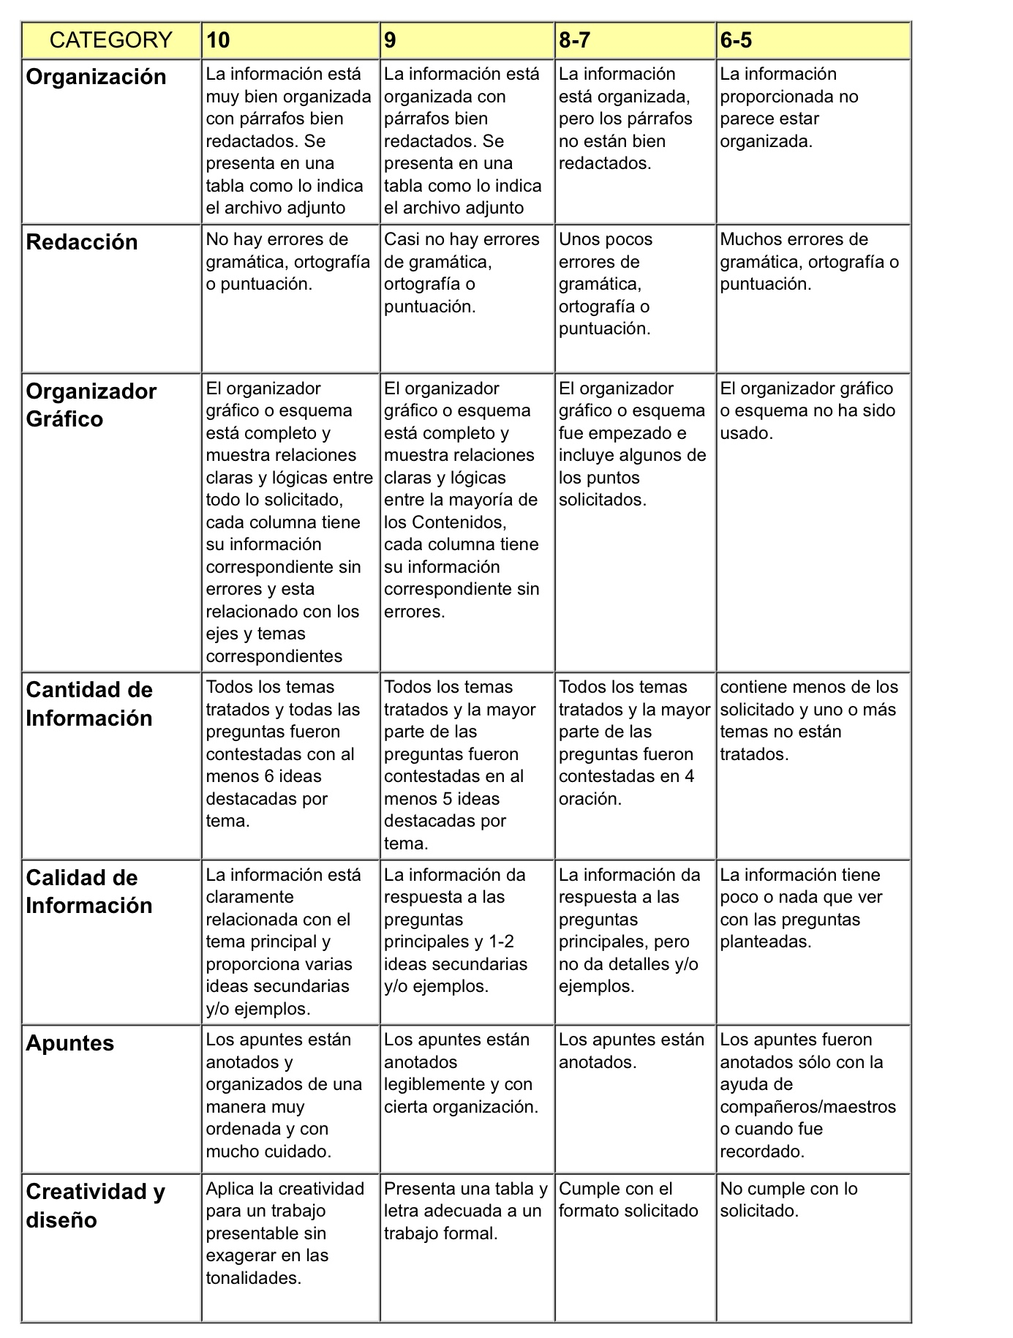RÚBRICA DE UN REPORTE DE MATRIZ ANALITICA